Міністерство освіти і науки України
Тернопільський обласний комунальний інститут
післядипломної педагогічної освіти

Тема:
«Психологічний супровід дітей з особливими освітніми потребами»

Матеріали з досвіду роботи
Кравчук Галини Богданівни,
практичного психолога, соціального педагога
Кременецької загальноосвітньої школи І-ІІІ ст. №3
Кременецької міської ради
Тернопільської області

Тернопіль 2016 р.
Тема досвіду. Психологічний супровід дітей з особливими освітніми потребами.
Мета досвіду. Узагальнення та систематизація науково-методичного та практичного матеріалу щодо організації ефективного соціально - психологічного супроводу дітей з особливими потребами з метою забезпечення їх повноцінної інтеграції в освітній простір.
Провідна ідея. Психолого-педагогічний супровід дітей з особливими освітніми потребами – це пролонгований, динамічний процес, цілісна діяльність психологічної служби освітнього закладу, пріоритетним завданням якої є підвищення автономності і соціальної активності дітей, розвиток інтелектуальних процесів, формування ціннісних установок, що відповідають їх психічним і фізичним можливостям..
Актуальність теми. Останніми десятиліттями в усьому світі відбуваються докорінні зміни у розумінні та забезпеченні якісної освіти для дітей з особливими потребами. В Україні також набувають поширення новітні освітні технології, в основу яких покладено принцип урахування інтересів таких дітей. Одним з основних принципів міжнародних стандартів є право дітей з особливими потребами на інтеграцію в суспільство, основою якої є забезпечення таким дітям доступу до якісної освіти. Стратегічна мета цього процесу – формування нової філософії суспільства, державної політики щодо дітей з особливостями психофізичного розвитку. Забезпечення повноцінного соціально - психологічний супроводу усіх учасників освітнього процесу, організація сприятливого емоційного середовища успішної інтеграції є пріоритетним завданням психологічної служби навчального закладу, де навчаються такі школярі. Першочерговими завданнями психологічної служби у цьому контексті є актуалізація особистісного потенціалу розвитку дитини, формування позитивних міжособистісних стосунків учнів з порушеннями психофізичного розвитку та їх ровесників у процесі освітньої інтеграції, а також систематична консультативно-просвітницька робота з батьками та педагогами щодо особливостей розвитку, спілкування, навчання, професійної орієнтації та соціальної адаптації дітей з особливими потребами.
Очікуваний результат:
- формування стійкого позитивно-толерантного ставлення до дітей з обмеженими можливостями, охопленими інклюзивним та індивідуальним навчанням;
- організація ефективного соціально-психологічного супроводу дітей з особливими освітніми потребами з метою їх інтеграції в освітній простір;
- надання кваліфікованої психологічної допомоги дітям з порушеннями психофізичного розвитку, педагогам та батькам у вигляді консультування, психокорекції, психологічної підтримки;
- упровадження ефективних інноваційних методів навчання з використанням комп’ютерних та інформаційних технологій, демократичних підходів в організації освітнього процесу дітей з особливими потребами в умовах загальноосвітнього навчального закладу.

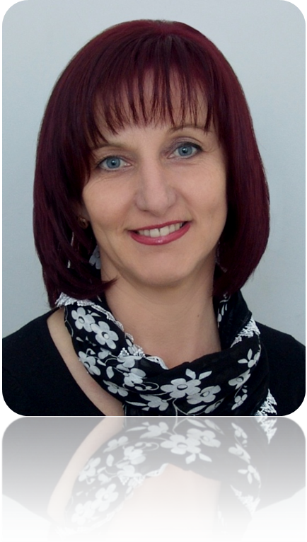 Кравчук Галина Богданівна,
практичний психолог, соціальний педагог
Кременецької загальноосвітньої
школи І-ІІІ ст. №3
Кременецької міської ради
Тернопільської області.

Посада: практичний психолог, соціальний педагог.

Навчальні заклади, які закінчила:
Рівненський державний педагогічний інститут.
Рік закінчення: 1996.
Кваліфікація: практичний психолог у закладах освіти.
Рівненський інститут ВНЗ «Відкритий міжнародний університет розвитку людини «Україна».
Рік закінчення: 2014.
Кваліфікація: спеціаліст з соціальної роботи.
Стаж роботи:
загальний педагогічний стаж роботи – 19 років;
стаж практичного психолога – 19 років;
стаж соціального педагога – 9 років.
Кваліфікаційна категорія – вища.
Учасник творчої групи практичних психологів та соціальних педагогів Кременецького району.
Член громадської організації «Товариство батьків дітей-інвалідів та їх друзів «Зоря надії».

Життєве кредо:
Є у житті випробування й пастки,
Не знаємо лише, які і де.
Той, хто летить, звичайно, може впасти.
Той, хто повзе – ніколи не впаде. (В. Іващенко)
Професійне кредо:
У кожній дитині треба бачити людину.
Спочатку особистість,
а потім уже учень.
Нагороди, відзнаки:
- грамота відділу у справах сім'ї, молоді та спорту Кременецької районної державної адміністрації за високий професіоналізм в роботі, вагомий внесок у розвиток молодіжного руху на Кременеччині та з нагоди Дня вчителя, 2012р.;
- грамота відділу освіти Кременецької районної державної адміністрації за перемогу у I турі Всеукраїнського конкурсу «Класний керівник року – 2012» у номінації «Класні керівники 5-9-х класів загальноосвітніх навчальних закладів», за високий рівень професійної майстерності, впровадження сучасних педагогічних технологій та створення ефективної системи виховної роботи у класному колективі, 2012р.;
- грамота Кременецької загальноосвітньої школи I-III ступенів №3 за сумлінну працю, творчий підхід, високий професіоналізм та креативність, 2015р., (Додаток №1).
Підвищення фахового рівня:
- тренінговий курс «Соціальна робота в громаді» в рамках проекту «Покращення якості соціальних послуг дітям та сім’ям в громаді », що здійснюється за підтримки Дирекції з питань розвитку та співробітництва Швейцарії, 2005р., (Додаток №2);
- семінар «Соціальні рекламні кампанії як засіб активізації місцевої громади» в рамках проекту «Покращення якості соціальних послуг дітям та сім’ям в громаді», м. Луцьк, 2006р., (Додаток №3);
- семінар «Інноваційні підходи до формування навичок життєвої компетентності у дітей та підлітків» в рамках проекту «Покращення якості соціальних послуг дітям та сім’ям в громаді», м. Тернопіль, 2006р., (Додаток №4);
- майстер-клас «Сучасна психокорекція» при Інституті соціальних досліджень та психокорекції, м. Тернопіль, 2007р., (Додаток №5);
- курси психологів обласних, районних (міських) психолого-медико-педагогічних консультацій у ДВНЗ «Університет менеджменту освіти» НАПН України, 2010р., (Додаток №6);
- семінар «Індивідуальне психологічне консультування в роботі психолога закладу освіти», Асоціація практикуючих психологів Івано-Франківської області, Івано-Франківський обласний центр практичної психології та соціальної роботи, 2011р., (Додаток №7);
- науково-практичний семінар «Психологічна допомога дітям та батькам, що постраждали під час військових подій», Національний університет «Острозька академія», Інститут практичної психології та психотерапії, 2015р., (Додаток №8);
- курси практичних психологів та соціальних педагогів у Тернопільському обласному комунальному інституті післядипломної педагогічної освіти, 2015р., (Додаток №9);
Видавнича діяльність:
- методичний посібник «Використання інтерактивних технологій у діяльності практичного психолога, соціального педагога». Районний методичний кабінет Кременецької РДА, 2010р. Заг. ред. З.М. Коротюк, с.67-76., (Додаток №10);
- Кравчук Г. Майбутні першокласники. Цикл занять для батьків/
Г. Кравчук// Психолог. – 2012.-№11-12. – с.96-101, (Додаток №11).
Організаційно-методична діяльність:
- семінар-практикум практичних психологів та соціальних педагогів «Використання елементів символдрами в роботі практичного психолога та соціального педагога», 2008 р.;
- тренінгове заняття для вчителів образотворчого мистецтва району «Арт-терапія як метод виховання естетичних почуттів», 2009 р.;
- обласний семінар-тренінг методистів-психологів РМК «Інноваційні технології у діяльності психологічної служби», 2010 р.;
- районне методичне об'єднання вчителів початкових класів «Виховання толерантної особистості», 2010 р.;
- районний семінар для вчителів індивідуальної форми навчання дітей, які потребують корекції «Організація навчання дітей з інтелектуальним недорозвитком в умовах загальноосвітньої школи», 2012 р.

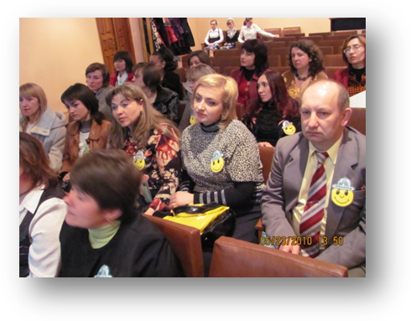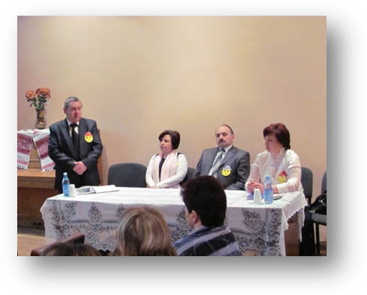

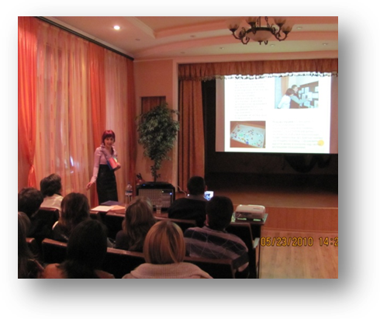

Обласний семінар-тренінг методистів-психологів РМК «Інноваційні технології у діяльності психологічної служби», 2010 р.

Загальний опис роботи
На посаді практичного психолога у Кременецькій загальноосвітній школі І-ІІІ ступенів №3 працюю з 2004 року. У сучасному навчальному закладі психологічну службу вважаю важливою ланкою, спрямованою на забезпечення ефективної взаємодії всіх його учасників: адміністрації, педагогів, учнів та батьків, метою діяльності якої є створення комфортних психологічних умов, що сприятимуть розвитку індивідуальних здібностей дітей та їх особистісному зростанню. Психологічний супровід здійснюю, виходячи з особливостей навчального закладу, контингенту учнів, традицій і творчого потенціалу педагогічного колективу, створюючи сприятливе соціально-психологічне середовище, спрямоване не лише на вирішення проблем та ускладнень, але й на їх запобігання.
Основними напрямками моєї роботи є:
- забезпечення успішної адаптації учнів початкової та середньої ланки освіти до нових умов діяльності та навчання;
- корекційно-розвивальна (тренінгова) робота з усіма віковими категоріями учнів з метою виявлення та реалізації інтелектуального та особистісного потенціалу, сприяння самоусвідомленню та мотивації діяльності, попередження девіантної поведінки;
- індивідуальне та групове психологічне консультування;
- діагностика та соціально-психологічний супровід обдарованих дітей;
- просвітницько-розвивальна робота з педагогами та батьками, спрямована на підвищення рівня їх психологічної компетенції.
Успішна реалізація усіх напрямків діяльності психологічної служби вимагає постійного самовдосконалення та самоосвіти, використання сучасних інноваційних технологій, тісної співпраці з фахівцями суміжних галузей та батьківською громадою.

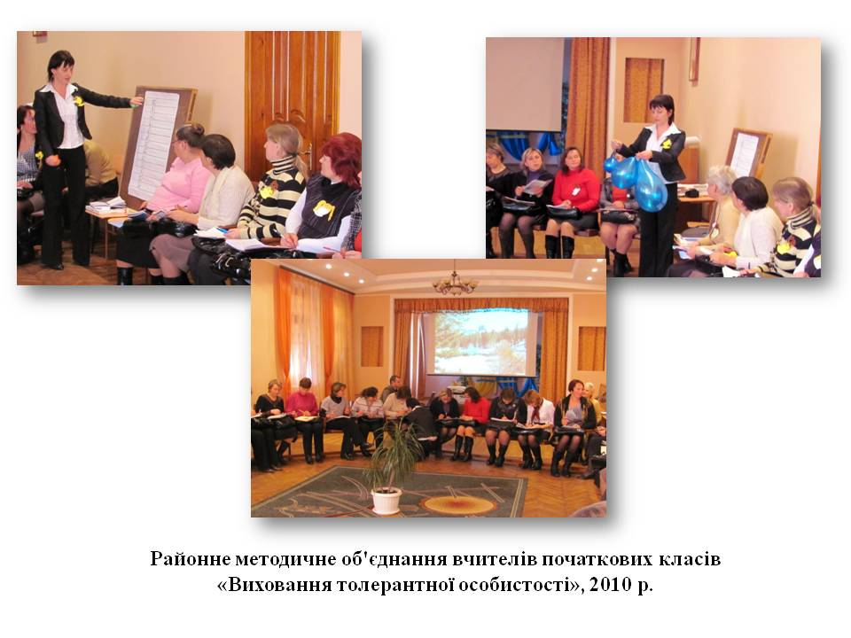
Районне методичне об'єднання вчителів початкових класів «Виховання толерантної особистості», 2010 р.

Робота практичного психолога є досить публічною, тому вимагає ретельного підходу до створення власного іміджу, професійного та відповідального ставлення до кожного рішення та дії. Без перебільшення, фахівець психологічної служби має бути взірцем компетентності, впевненості та толерантності. У своїй діяльності намагаюсь дотримуватися принципу індивідуального підходу, відповідати вимогам сучасності, творчо та сумлінно ставитися до виконання усіх завдань. Маю авторські розробки розвивально-корекційних занять та тренінгів, власні мультимедійні презентації та відео, використовую різноманітні арт-терапевтичні техніки, веб-технології. Працюю над створенням персонального Інтернет-блогу.
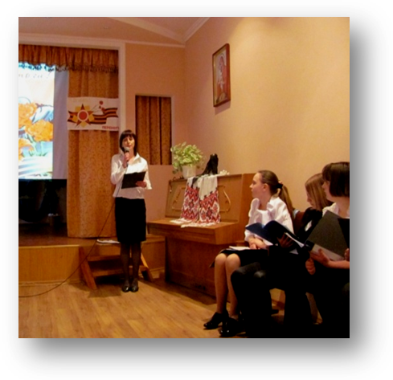

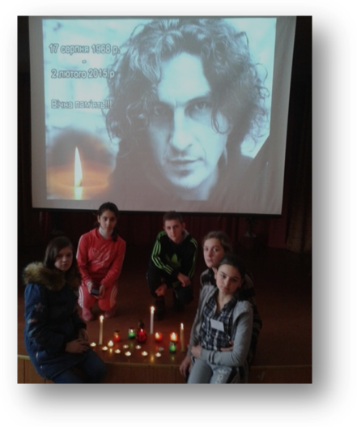

Тренінгові заняття для різних вікових груп

Психологічний супровід дітей з особливими освітніми потребами
Пріоритетним напрямом своєї діяльності як практичного психолога на даному етапі вважаю психологічний супровід дітей з особливими освітніми потребами. За даними ПМПК обласного та районного рівня, значна частина дітей даної категорії навчається сьогодні в загальноосвітніх школах і потребує особливої уваги як педагогів, так і психологів. На жаль, з кожним роком їх кількість у дитячих садках та школах зростає, не є виключенням і наш навчальний заклад. Зокрема у 2015-2016 н. р. у Кременецькій ЗОШ I-III ст. №3 навчається семеро учнів з особливими освітніми потребами, для яких, відповідно до рішень ЛКК та ОПМПК, організовано індивідуальний освітній простір. Характерним для нашого закладу є поєднання двох типів функціональної інтеграції дітей з вадами розвитку: індивідуальна форма навчання (часткова інтеграція) та інклюзивне навчання (повна інтеграція). На відміну від організації індивідуальної форми навчання для певної категорії учнів, яка до недавнього часу була найбільш прийнятною та поширеною (не враховуючи навчання функціонально неспроможних дітей у спеціальних навчальних закладах), у 2013-2014 н.р. наша школа стала експериментальною, відкривши інклюзивний (5-Б) клас, у якому разом із здоровими учнями отримали змогу навчатися двоє дітей із діагнозом ЗПР. Наступного навчального року було відкрито ще один інклюзивний клас для дитини з аналогічним діагнозом. Відповідно у 2015-2016 н.р. у закладі функціонує три інклюзивні класи, в яких навчається четверо дітей з особливими освітніми потребами (діагноз ЗПР, ДЦП).
Виявлення дітей, у яких виникають труднощі у навчанні, спілкуванні та взаємодії з оточуючими, та їх подальший супровід - від налагодження взаємозв'язку з батьками, створення пакету документів для направлення на консультацію в ПМПК - до організації форми навчання на підставі відповідних рекомендацій, є першим кроком тривалого процесу інтеграції та індивідуального підходу для забезпечення якісними освітніми послугами кожного учня. Практичний психолог відповідає за налагодження продуктивної співпраці між усіма задіяними ланками – дитиною, батьками, спеціалістами ПМПК, адміністрацією закладу, педагогами. Основними своїми наступними завданнями щодо організації навчання учня з особливими потребами, окрім того, вважаю надання рекомендацій педагогам щодо врахування особливостей навчально-пізнавальної діяльності дитини при визначенні форм і методів роботи з нею, сприяння створенню позитивного мікроклімату в колективі, проведення заходів, спрямованих на профілактику стигматизації і дискримінації у шкільному оточенні, формування дружніх стосунків, надання в межах своєї компетенції консультативно-методичної допомоги педагогам у роботі з дитиною.
Якщо учневі запропоновано навчання в інклюзивному класі, важливим є налагодження співпраці з фахівцями, які безпосередньо працюють із дитиною з особливими освітніми потребами (асистент вчителя, логопед, педагоги) та беруть участь у розробці індивідуальної програми розвитку (члени мультидисциплінарної команди).
Статистичні дані та власний досвід роботи свідчать про те, що найчастіше до індивідуальної форми чи інклюзивного навчання залучаються діти з особливими освітніми потребами, кількість яких у популяції досить численна – це діти із затримкою психічного розвитку, з мовленнєвими вадами, з дитячим церебральним паралічем, з сенсорними порушеннями, з порушеннями поведінки та емоцій. Так, у Кременецькій ЗОШ I-III ст. №3 із семи учнів , які навчаються за індивідуальним планом, трьом встановлено діагноз ЗПР, трьом – ДЦП, одній - діагноз, пов'язаний із загальним захворюванням. Труднощі, які перешкоджають таким дітям успішно увійти у навчальний процес, можна згрупувати наступним чином:
- труднощі, пов’язані зі зниженим інтелектуальним розвитком;
- труднощі, пов’язані з несформованістю мотивації до навчання;
- недостатня саморегуляція;
- труднощі, пов’язані з особливостями особистісного розвитку дитини.
У підлітковому віці ( п'ятеро з вищеназваних учнів навчаються у 5-7 класах) до вищеназваних проблем додаються новоутворення, пов'язані з потребою у самоствердженні, налагодженні інтимно-особистісного спілкування з однолітками, емоційна нестійкість та афективна забарвленість вчинків.
Проблемою затримки психічного розвитку (ЗПР) займається велика кількість фахівців: лікарі, педагоги-дефектологи, психологи, соціальні працівники. ЗПР може зумовлюватися багатьма чинниками: спадкова схильність, порушення функціонування мозку в період внутрішньоутробного розвитку, пологові ускладнення, хронічні та тривалі захворювання в ранньому дитинстві, невідповідні умови виховання.
Затримкою психічного розвитку є уповільнення темпу розвитку психіки дитини, що виражається в недостатності загального запасу знань, незрілості мислення, переважанні ігрових інтересів, швидкій пересиченості в інтелектуальній діяльності. Характерним також є ряд особливостей у психічній та особистісній сфері: зниження розумової працездатності, підвищення психічного виснаження, зайва збудливість і роздратування, емоційна нестійкість.
Поведінка таких дітей може бути кардинально різною. В одних (переважно хлопців) часто спостерігаються агресивні реакції, прагнення будь-яким способом привернути до себе увагу; для інших характерною є гіперзбудливість, яка проявляється в загальному емоційному та руховому неспокої, зайвій активності: дитина робить багато рухів руками, ногами, непосидюча. Іншим (зазвичай дівчаткам), навпаки, властива загальмованість, в’ялість, пасивність. Часто в дитини з’являється відчуття неповноцінності, а це, у свою чергу, робить специфічним її ставлення до себе, до однолітків, до оцінок дорослих і дитячого колективу.
Затримка психічного розвитку розглядається як явище тимчасове, що відбито і в її назві. Звичайно, цей стан пов'язують з дошкільним та молодшим шкільним віком дитини. Проте несвоєчасне виявлення дорослими проблеми, спричинене багатьма факторами (небажання батьків визнати дитину «не такою, як усі», відсутність кваліфікованої медичної допомоги, низький рівень поінформованості про можливі наслідки своєї бездіяльності), значно ускладнює та сповільнює процес компенсації, так званого «вирівнювання» під впливом ужитих корекційних заходів. Початок корекції у шкільному віці - це завжди важча і менш оптимістична справа, бо доводиться уже долати наслідки педагогічної занедбаності, яка буває особливо згубною для дітей з певними проблемами психофізичного розвитку. Питання інтенсивного та систематичного психологічного супроводу таких дітей є надзвичайно актуальним, часу, проведеного з такими учнями, завжди замало, відсутність кваліфікованої допомоги може призвести до стабілізації стану інтелектуальної недостатності, який за вираженістю найчастіше буває проміжним між низькою нормою і легкою розумовою відсталістю. Своєчасна корекція роботи з дитиною із затримкою психічного розвитку є водночас і розв’язанням проблеми «невстигання» у навчанні і правопорушень учнів. Недаремно дослідники наводять статистичні дані про те, що більше половини неповнолітніх правопорушників мають знижений рівень інтелектуального розвитку. Тому налагодження системи допомоги дітям із затримкою психічного розвитку набуває важливого суспільного значення.
Потребують посиленого психологічного супроводу і діти з ДЦП, яких у Кременецькій ЗОШ I-III ст. №3 на даний час навчається троє. Дитячий церебральний параліч – це непрогресуюче захворювання головного мозку, яке вражає ті його ділянки, які відповідають за рухливість і положення тіла, і виникає на ранніх етапах розвитку головного мозку. Крім рухових розладів, у дітей із вадами опорно-рухового апарату можуть виявлятися вади інтелектуального розвитку (затримка психічного розвитку й розумова відсталість різного ступеня тяжкості), розлади емоційно-вольової сфери (підвищена збудливість, надмірна чутливість до всіх зовнішніх подразників, лякливість).
Працюючи з дітьми цієї категорії, враховую нерівномірність сформованості у них різних пізнавальних функцій, дисгармонійність інтелектуального розвитку. Помітною є слабкість невербальної складової інтелекту, тобто тієї частини інтелектуальних функцій, що не пов'язана з мовленням. Краще збереженим буває вербальний інтелект: здатність до оперування поняттями, логічними міркуваннями, інакше кажучи, словесно-логічне мислення. Ці дві сторони інтелектуальної діяльності настільки тісно пов'язані між собою і взаємозалежні, що недоліки розвитку однієї одразу ж негативно позначаються на іншій. У кожної дитини з ДЦП своя специфіка порушення розвитку психічних функцій, яка залежить від часу, ступеня та локалізації мозкового ураження, а також особливостей сімейного оточення.
Психологічний супровід дітей із вадами в розвитку в умовах інтегрованого (інклюзивного) навчання розглядаю як діяльність практичного психолога, яка спрямована на створення комплексної системи медико-психологічних, психолого-педагогічних та психотерапевтичних умов, які б сприяли їхній адаптації, реабілітації та особистісному зростанню в соціумі (школа, сім'я, група однолітків тощо). Корекційно-розвивальна робота з даною категорією дітей повинна бути спрямована на гармонізацію їх внутрішнього світу, підвищення рівня загального розвитку. Саме психологічний супровід є одним з основних елементів у системі психологічної допомоги дітям із порушеннями розвитку.
На мою думку, це передбачає взаємозв'язок п'яти компонентів:
- систематичний моніторинг медико-психологічного і психолого-педагогічного статусу дитини в динаміці її психічного розвитку;
- створення соціально-психологічних умов для ефективного психічного розвитку дітей у соціумі;
- систематична психологічна допомога дітям із порушеннями в розвитку у вигляді консультування, психокорекції, психологічної підтримки;
- систематична психологічна допомога батькам дітей із проблемами в розвитку;
- організація життєдіяльності дітей з особливими потребами в соціумі з урахуванням їхніх психічних та фізичних можливостей.
Виконання цих завдань здійснюється у декілька етапів. Під час підготовчого відбувається знайомство безпосередньо з дитиною та її найближчим оточенням, вивчаються матеріали супровідних документів (висновки ЛКК та ПМПК, результати медичних обстежень, характеристики з попереднього місця навчання тощо). Відповідно до рекомендацій ПМПК визначається форма навчання та програма, на основі якої буде здійснюватись навчальна діяльність, а також кількість годин, відведена для корекційно-розвиткових занять із психологом, логопедом та дефектологом (за потреби та при наявності цих спеціалістів у навчальному закладі). На даному етапі вважаю обов'язковим організацію консиліуму для фахівців, які будуть навчати дитину з особливими потребами, під час якого пояснюю їм мету психологічного супроводу, розповідаю про актуальний та потенціальний рівень розвитку дитини, здійснюю моніторинг рівня обізнаності членів педагогічного колективу з даною проблемою (Додаток №12). На підготовчому етапі педагоги, контактуючи з психологом, також отримують від нього корисну інформацію, яка допомагає їм скласти більш об'єктивне уявлення про діагноз і характер клінічних проявів того чи іншого порушення. Розклад навчальних та корекційно-розвиткових занять складається з урахуванням фізіологічних та психологічних особливостей дитини, беруться до уваги, якщо це не суперечить вимогам щодо організації цієї форми навчання, також побажання батьків.
Під час орієнтовного етапу налагоджую взаємозв'язок з батьками та родичами учня, встановлюю контакт з класом та класним керівником, у якому він навчається. Цей період є надзвичайно важливим для адаптації «особливої» дитини, успіх його реалізації багато в чому залежить від компетентності та тісної співпраці дорослих.
На етапі планування створюю індивідуальну програму супроводу дитини, яка передбачає підбір діагностичного матеріалу для вивчення особливостей її інтелектуальної та когнітивної сфер, «зони інтелектуального розвитку» та «зони найближчого розвитку», вибір відповідної програми для корекції та розвитку певних розладів та процесів. Враховуючи методичні рекомендації щодо здійснення корекційно-розвивальної роботи з дитиною з особливими освітніми потребами, використовуючи апробовані, ті, які пройшли відповідну експертизу, програми, складаю індивідуальну програму супроводу для кожної дитини, виконання якої відбувається на етапі реалізації психологічного супроводу дітей з особливими освітніми потребами.
Залежно від змісту і поставлених завдань, корекційно-розвивальна робота може бути індивідуальною чи груповою, що також позитивно впливає на соціалізацію дітей, які із задоволенням налагоджують взаємостосунки, працюють над виконанням спільних проектів, порівнюють свої роботи. Особливо ефективною групова взаємодія є на заняттях з використанням елементів кінотренінгу, арт-терапії, психогімнастики та танцювально-релаксаційних розминок (Додаток №13).
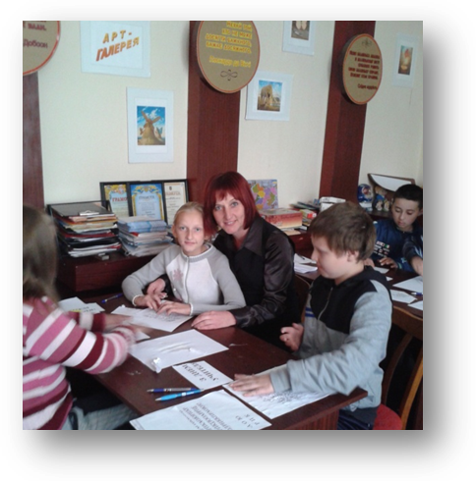
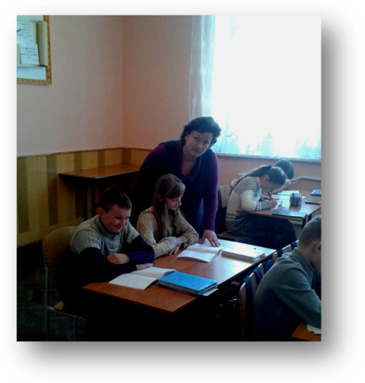
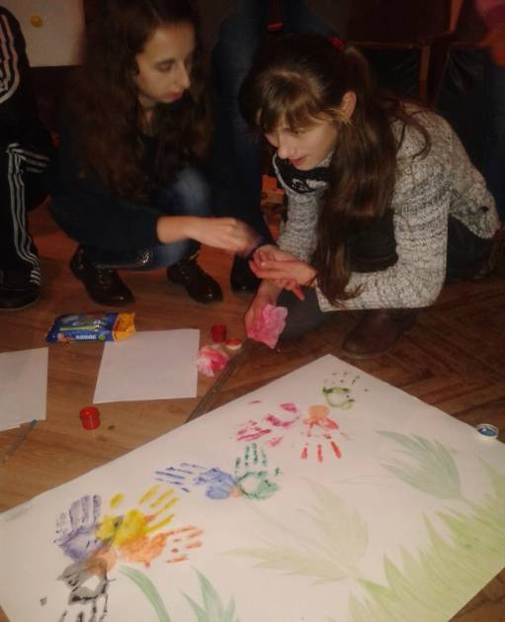

Під час групових та індивідуальних занять

Працюючи з дітьми із ЗПР, які навчаються в інклюзивних класах, спостерігаючи, як гостро та болісно реагують вони на «ситуацію невдачі», що є одним із недоліків спільного навчання учнів із вадами розвитку зі здоровими однолітками, відчуваючи гостру потребу допомоги у засвоєнні ними навчального матеріалу, я вирішила модифікувати деякі стандартні методики розвитку пізнавальних процесів, використовуючи матеріал навчальних підручників, рекомендованих Міністерством освіти і науки України для використання у загальноосвітніх навчальних закладах. Таким чином, під час корекційного заняття, окрім реалізації його основної, розвивальної мети, дитина має можливість виконати і частину навчальної, адже багаторазове повторення групи слів чи частини тексту, його зорова та слухова ідентифікація сприяє переходу механічного запам'ятовування в усвідомлене. Використовуючи такий метод корекції розвитку пізнавальної, емоційної, мотиваційної та поведінкових сфер, мною була розроблена програма корекційних занять для дітей молодшого підліткового віку із ЗПР «Кроки розвитку», яка проходила апробацію у 2014-2015 н. р. та подана для проходження експертної оцінки.
Окрім корекційно-розвиткових занять з учнем, етап реалізації індивідуальної програми супроводу дитини з особливими освітніми потребами включає в себе надання необхідної психологічної допомоги його батькам, родичам, друзям з метою гармонізації міжособистісних відносин, оптимізації виховного процесу, а також просвіту та консультування педагогів, адміністрації закладу, представників громади міста. Зокрема питання організації інтеграції дітей з особливими потребами в освітній простір є темою семінарів-практикумів та тренінгів для педагогів, висвітлюється на класних та загальношкільних зборах, засіданнях методичних об'єднань та педагогічної ради навчального закладу (Додаток №14).
На заключному етапі супроводу визначаю ступінь ефективності проведеної роботи, надаю рекомендації щодо подальшої діяльності дитини.
Таким чином, для забезпечення оптимального психічного розвитку дітей з особливими освітніми потребами та їх ефективної інтеграції в загальноосвітній простір діяльність психологічної служби має полягати в систематичному соціально-психологічному супроводі дитини під час її перебування у школі. Стає можливим об’єднання мети психологічної та педагогічної практики, фокусування на головному – на унікальності кожного учня, створенні сприятливих соціально-психолого-педагогічних умов для його успішного навчання та розвитку.

Використана література :
- Аспекти аналітичної діяльності працівника психологічної служби. Методичні рекомендації. / упорядники: Марухина І.В, Кондратенко Л.О., Растроста Г.Б., Сагайдак О.Б. – Суми, 2011. – 30 с.
- Діти з особливостями розвитку в звичайній школі / автор-укладач Л.В.Туріщева. – Х.: Вид. група «Основа», 2011. – 111 с. – (Серія «Психологічна служба школи»).
- Діти з особливими потребами в школі: Психолого- педагогічний супровід / Романова О. та ін.. – К.: Шк. Світ, 2011. – 128 с. – (Бібліотека «Шкільного світу»).
- Колупаєва А.А., Савчук Л.О. Діти з особливими освітніми потребами та організація їх навчання. – К.: Науковий світ, 2010. – 195 с.
- Левчук С., Штундер А., Ярова Т. Діти з особливими освітніми потребами. Соціально-психологічний супровід // Психолог. – 2012. - №10.
- Мушинський В. П. Психолого-педагогічний супровід інклюзивного навчання в початковій школі // http://mynvk.org.ua/inklyuzivna-osvita.
- Нестояща К. До питання інклюзивної освіти в Україні // http://osvita.ua/school/inclusive_education/29475/
- Обухівська А. Г. Психологу про дітей з особливими потребами у загальноосвітній школі / Обухівська А., Ілляшенко Т., Жук Т. – К.: Редакція загальнопед. газет, 2012. – 128 с. – (Бібліотека «Шкільного світу»).
- Панок В.Г. Психологічна служба: навчально-методичний посібник для студентів і викладачів - Кам'янець-Подільський: ТОВ Друкарня Рута, 2012 – 488 с.
- Полударова А.Л., Щорс В.В. Тиждень інклюзивної освіти // Шкільному психологу усе для роботи. – 2011. - №12.
- Психологічний та соціально-педагогічний супровід навчання і виховання «особливої дитини» у школі: метод.посібник / за ред.. Д.Д. Романовської, С.І. Собкової. – Чернівці: Технодрук, 2009. – 196 с.
- Путівник для батьків дітей з особливими освітніми потребами: навчально – методичний посібник / за заг. ред. Колупаєвої А.А. – К.: ТОВ ВПЦ «Літопис-ХХ» – 2010 – (Серія «Інклюзивна освіта»: у 9 книгах).
- Сімонова Т. Робота з дітьми з особливими освітніми потребами // Психолог. – 2012. - №9.
- Уманець Г.М., Кулеш. В.О., Кобзар О.В. Інкюзивна освіта: особливій дитині – особлива увага. Практико-зорієнтований посібник. [Текст] / Г.М. Уманець, В.О. Кулеш., О.В.Кобзар. – Донецьк: «Витоки», 2010. – 128 с.
- Чеботарьова О.В. Методичні рекомендації з досвіду роботи щодо організації та проведення індивідуального навчання вдома з учнями, які мають вади у психічному чи фізичному розвитку. / Чеботарьова О.В. – К., 2000. – 32с.

Додатки

Додаток №1
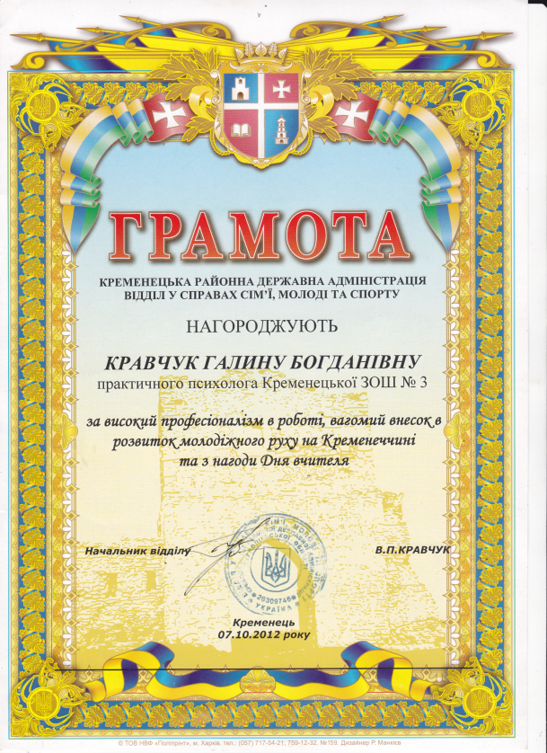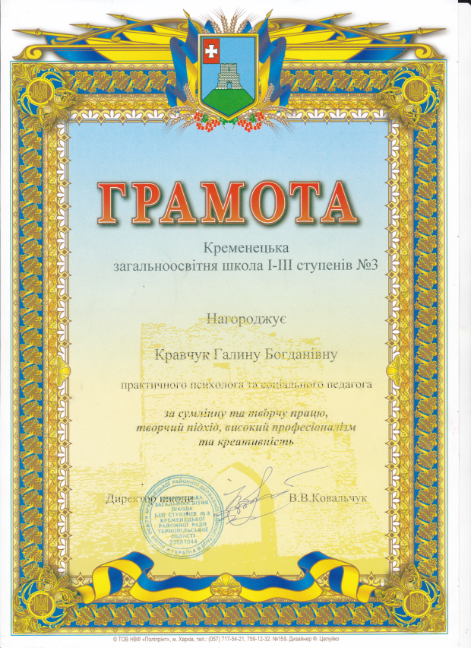

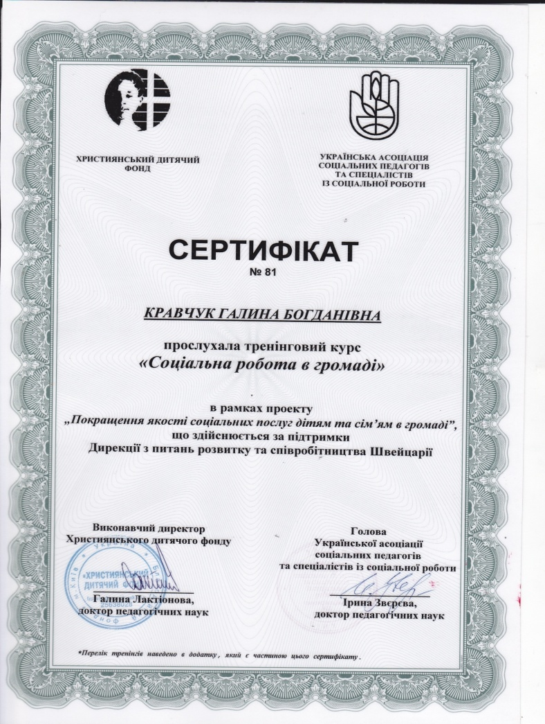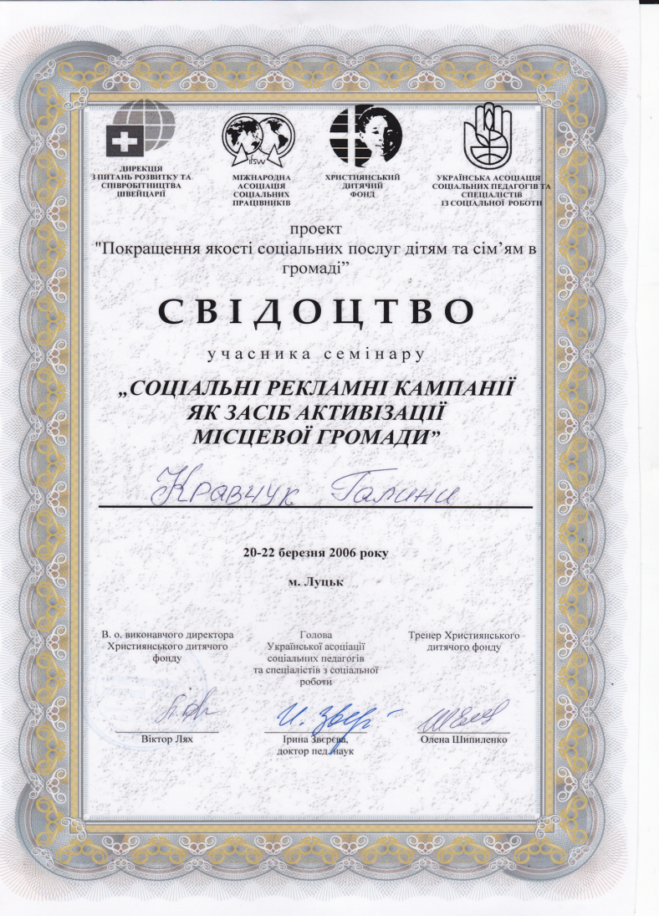Додаток №2

Додаток №3

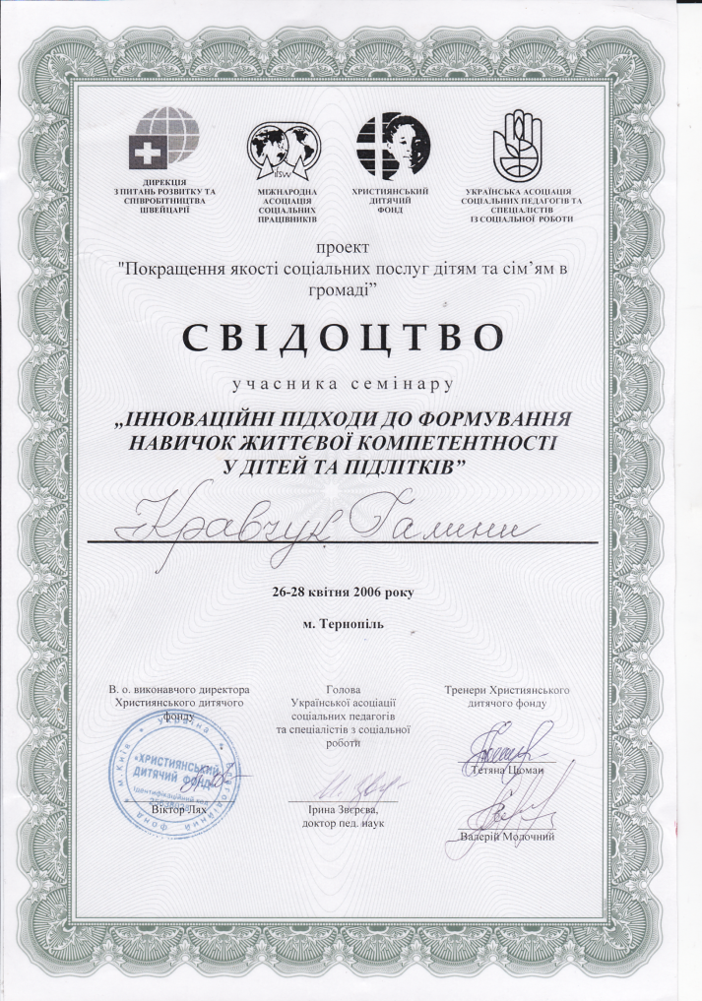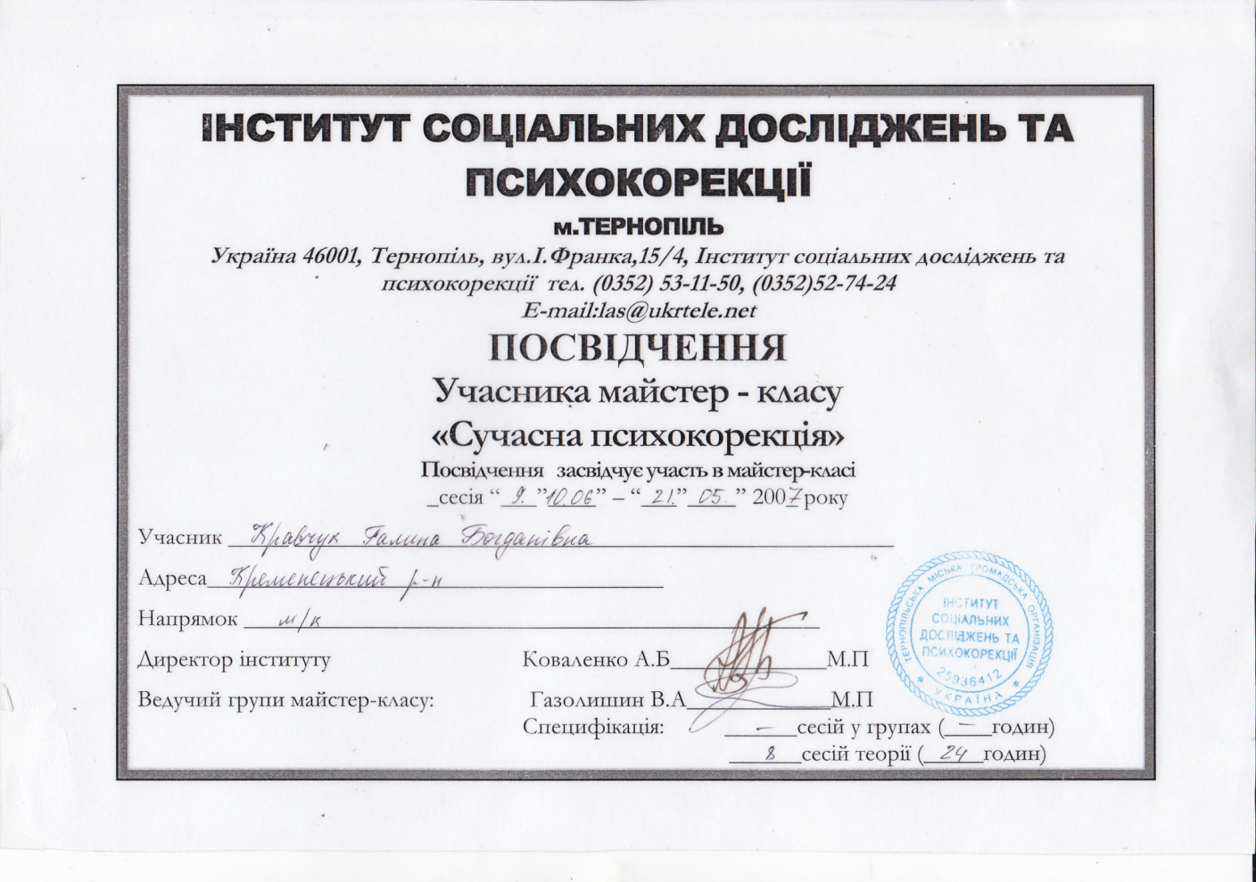Додаток №4

Додаток №5

Додаток №6
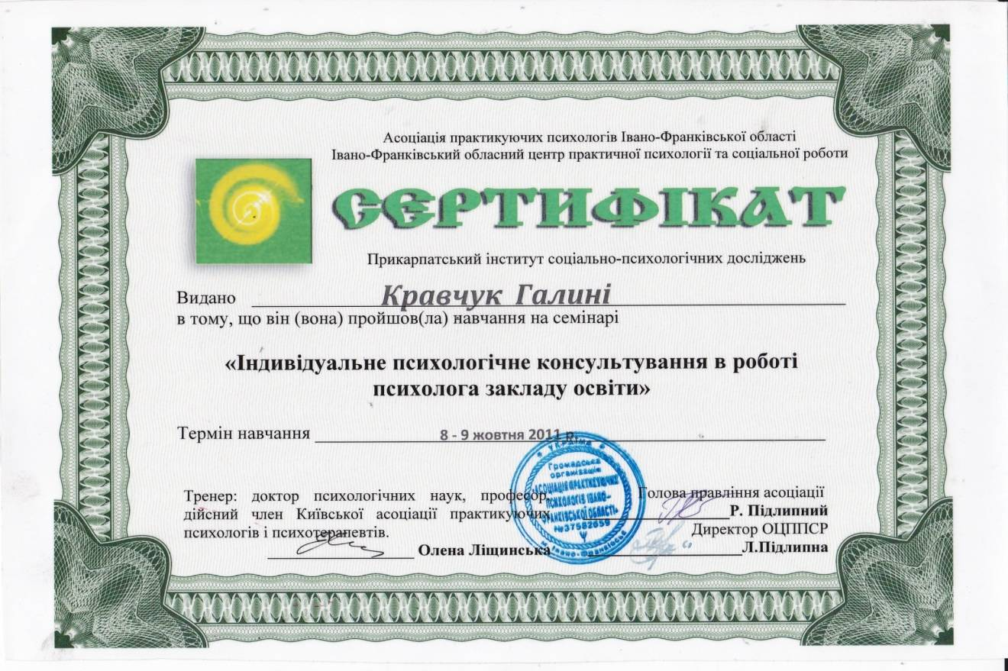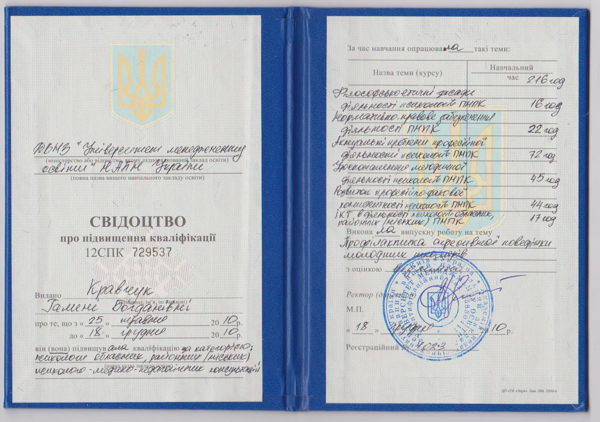

Додаток №7

Додаток №8
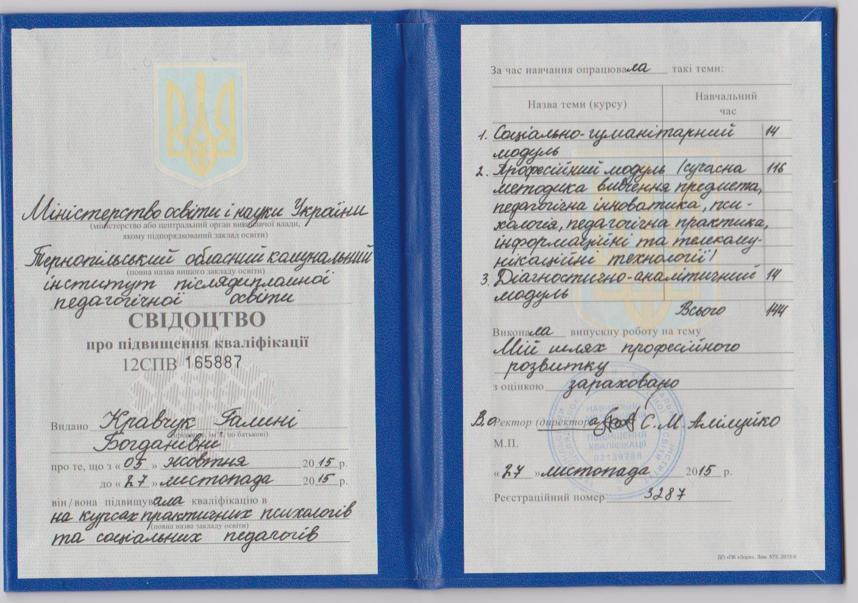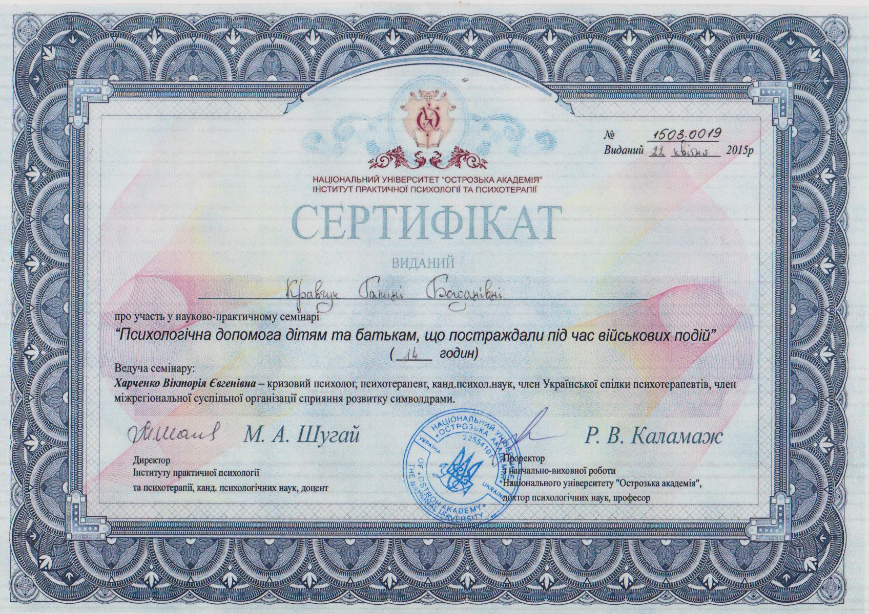

Додаток №9

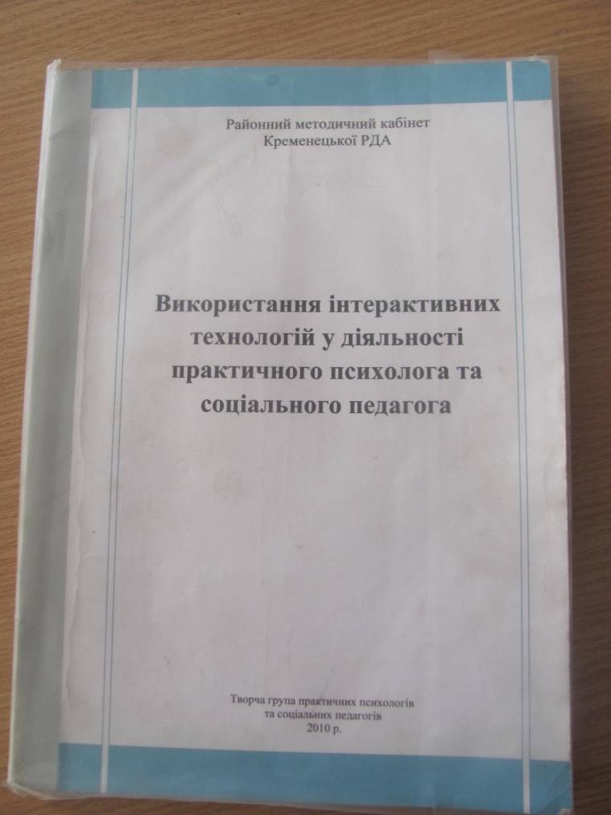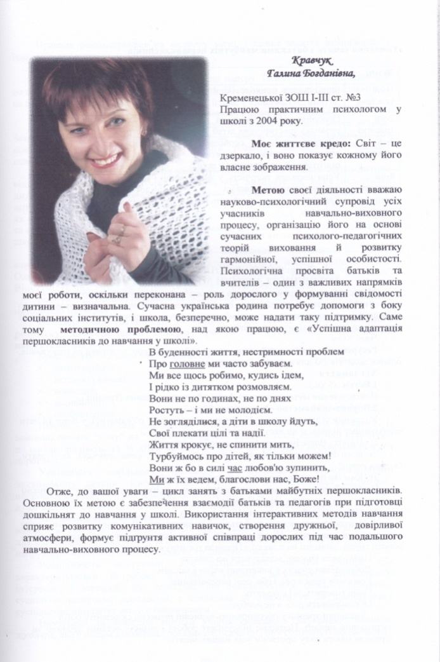Додаток №10

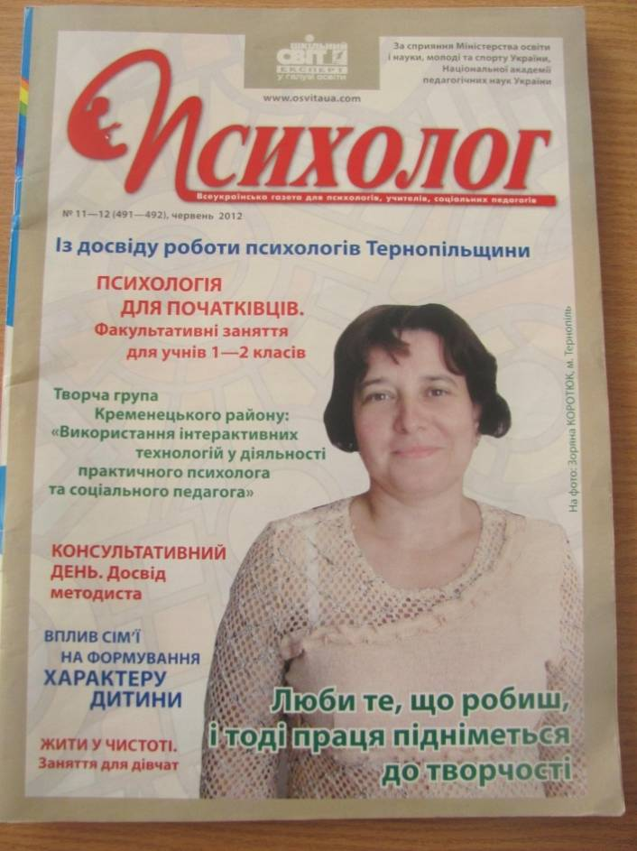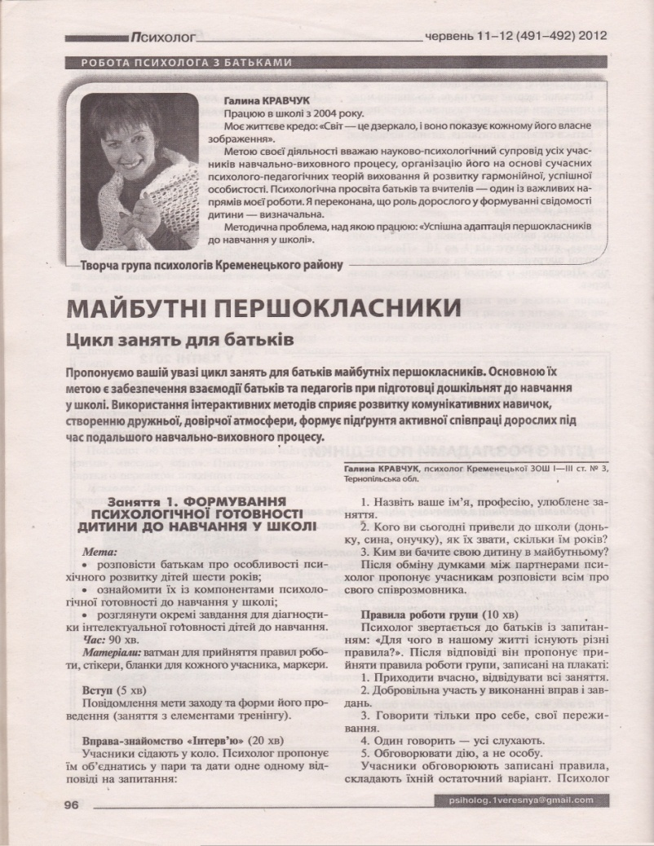Додаток №11

Додаток №12

Анкета для педагогічних працівників
«СТАВЛЕННЯ ДО ІНКЛЮЗИВНОЇ ОСВІТИ»

1. Чи знаєте ви, що таке «інклюзивне навчання»?
а) так; б) ні.
2. Як ви вважаєте, чи готова школа створити умови для впровадження інклюзивного навчання?
а) так; б) ні; в) частково.
3. Що, на вашу думку, є ефективнішим для дитини?
а) індивідуальне навчання;
б) інклюзивна освіта.
4. Чи порушуються права дітей з особливими потребами в системі надання їм освіти?
а) так; б) ні.
5. Як ви думаєте, чи вплине спільне проведення дозвілля дітей різних категорій на покращення морального виховання особистості?
а) так; б) ні.
6. Чи готові ви психологічно подолати бар'єри у роботі з дітьми з особливими потребами?
а) так; б) ні.

Дякуємо за співпрацю!

Анкета для учнів
«МОЄ СТАВЛЕННЯ ДО ДІТЕЙ З ОСОБЛИВИМИ ПОТРЕБАМИ»

1. Чи знаєш ти, хто такі діти з обмеженими фізичними можливостями?
а) так; б) ні; в) хотів(ла) би знати.
2. Як ти ставишся до дітей-інвалідів?
а) добре; б) мені їх шкода; в) байдуже; г) не знаю.
3. В якій школі краще було б навчатися дітям-інвалідам?
а) у спецшколі;
б) у загальноосвітній школі;
в) удома.
4. Як ти поставишся до того, щоб дитина-інвалід була твоїм однокласником, другом?
а) добре; б) байдуже; в) негативно; г) не знаю.
5. Якщо діти-інваліди навчатимуться в нашому навчальному закладі, чи будеш ти з ними спілкуватися?
а) так, адже вони такі, як я;
б) ні, мені це не потрібно;
в) не знаю.
6. Чи потрібно у вашій школі створити центр,в якому діти-інваліди могли б спілкуватися окремо від тебе?
а) так; б) ні; в) не знаю.
7. Які позитивні риси особистості ти можеш відзначити у дітей-інвалідів?
________________________________________________________________
________________________________________________________________
8. А які негативні риси, на твою думку, притаманні дітям-інвалідам?
________________________________________________________________
________________________________________________________________

Дякуємо за співпрацю!

Додаток №13

Корекційно - розвивальне заняття з розвитку уваги для дітей із затримкою психічного розвитку
Психологічна гра для учнів 4 класу «В очікуванні свята»
Мета:
- Формування згуртованості; навичок взаємодії у групі;
- Корекція окремих сторін психічної діяльності: уваги, зорової пам»яті, уваги, уяви;
- Розвиток навичок вербального й невербального спілкування;
- Розвиток мови, збагачення словника;
- Вдосконалення рухів і сенсомоторного розвитку.
Обладнання:
- проектор для показу мультимедійної презентації заняття;
- картки з безглуздим набором літер (методика Мюнстерберга);
- дві непрозорі торбинки з дрібними предметами;
- таблиці «Коректурна проба»;
- картки із зображеннями для вправи «Уяви, що вийде»;
- таблиці Шульца.
Форма проведення: групова (5-6 учнів)
Тривалість заняття: 40 хв.
Хід заняття:
- Організаційний момент
Учні розташовуються навколо столу.
Психолог повідомляє тему заняття.
Вправа «Комплімент»
Мета: формування установки на взаємодію та доброзичливе ставлення до однокласників.
- Основна частина
Завдання 1. «Відгадай загадку» (загадки про зиму)
Мета: розвиток мислення, творчої уяви, активізація пам'яті.
Завдання 2. «Знайди слова» (методика Мюнстерберга)
Мета: активізація розподілу та концентрації уваги.
У безглуздий набір літер вставляються слова (найчастіше іменники, але можуть бути дієслова, прикметники, прислівники). Потрібно відшукати їх якнайшвидше й без помилок. На виконання всього завдання виділяється 5 хвилин. Показником успішності може слугувати кількість правильно знайдених слів і швидкість виконання завдання.
Завдання 3. «Відгадай предмет»
Мета: розвиток дрібної моторики пальців рук дитини.
У дві непрозорі торбинки розкладено однакова кількість дрібних предметів (цукерки, ґудзики, монети, горіхи тощо).
Грають двоє учнів. Їм зав'язують очі. Однією рукою вони тримають торбинку, іншою – по команді психолога швидко витягують названий предмет.

Фізкультхвилинка.
Завдання 4. «Розмалюй іграшку» (коректурна проба)
Мета: виявити швидкість розподілу і переключення уваги, її обсяг і стійкість.
Дитині пропонується розглянути таблицю з фігурами. За командою психолога необхідно якнайшвидше замалювати певну фігуру у відповідний колір (за зразком).
Завдання 5. «Уяви, що вийде» (задача на просторову уяву)
Мета: розвиток просторової уяви, здатності уявно оперувати образами двох- та трьохмірних об'єктів, утримувати в пам'яті результати перетворень, зроблених на попередніх етапах розв'язування.
Дитині пропонується розглянути картку, у правому верхньому кутку якої намальовано кольорову паперову серветку, згорнуту вчетверо ( тобто двічі перегорнуту навпіл). Після того як серветку згорнули, в ній зробили фігурний виріз. Потрібно визначити, який вигляд матиме серветка,якщо її розгорнути. Правильне рішення є серед готових п'яти відповідей. Потрібно знайти його.
Завдання 6. «Відшукування чисел» (таблиці Шульца)
Мета: визначити швидкість орієнтувально-пошукових рухів погляду й обсяг уваги відносно зорових подразників.
Дитині мигцем показують одну з таблиць: «На таблиці числа від 1 до 25 розташовані не по черзі. Ти маєш показати й назвати вголос усі числа поспіль від 1 до 25. Постарайся зробити це якнайшвидше й без помилок».
Завдання 7. «Повідомлення»
Мета: зняття емоційної напруги, розвиток навичок вербального та невербального спілкування, активізація творчої уяви.
Психолог пропонує дітям промовити фразу «Незабаром – Новий рік!» , використовуючи інтонацію та міміку Діда Мороза, дівчинки Маші та Ведмедя, суворого міліціонера, писклявої мишки, хитрої лисички і т. п
- Підбиття підсумків гри. Рефлексія.
Психолог обговорює з дітьми, які завдання їм сподобались, а які – ні; що складно було виконувати і чому, що легко.

Додаток №14
Тренінг для педагогів
«Усі ми – різні, усі ми - рівні»
Мета: ознайомити педагогів з поняттям «діти з особливими освітніми потребами», виховувати толерантне ставлення до людей-інвалідів, навчити знаходити міжособистісний контакт із дітьми цієї категорії.
Матеріали: аркуші паперу формату АЗ, А4; різнокольорові аркуші клейкого паперу; ручки, фломастери, маркери, скотч; папки, файли, бейджики, комп’ютер, диски із записами голосів
Хід заходу:
- Вступне слово практичного психолога. Презентація теми заняття
- Вправа «Знайомство»
Мета: підготувати учасників до роботи, створити комфортну атмосферу, гарний настрій, налаштувати учасників на спільну роботу.
Учасники тренінгу сідають у коло. На бейджиках пишуть своє ім'я. Потім тренер (практичний психолог) усіх по черзі назвати своє ім'я та рису характеру, яка починається на першу літеру імені, не повторюючи вже названу рису. Наприклад: «Олена — оптимістична».
Тренер починає першим, далі вправу виконують по колу.
Рефлексія
- Що ви відчували?
- Чи запам'ятали ви ті характеристики, які давали собі ваші колеги, називаючи імена та риси характеру?
- Чи притаманні, на Вашу думку, ці риси характеру особам, які їх називали?
- Вправа «Очікування від тренінгового заняття»
Мета: визначення очікувань учасників щодо заняття.
Тренер просить учасників подумати, чого вони очікують від заняття. Сформульовані очікування педагоги записують на стікерах і прикріплюють на плакаті з зображенням кошика.

- Вправа «Вироблення правил роботи»
- Мета: прийняти правила роботи трупи. Учасники складають та приймають правила роботи для цієї групи на час роботи в цьому тренінгу і намагаються їх дотримуватися.
Орієнтовні правила роботи групи
1. Приходити вчасно.
2. Спілкування за принципом «тут і тепер».
3. Конфіденційність.
4. Вимикати мобільні телефони
5. Говорити від власного імені.
6. Оцінювати факти, а не людину.
7. Бути лаконічним у висловлюванні.
8. Толерантність.
9. Відповідальність за свої слова та вчинки.
10. Чесність та щирість.
- Інформаційне повідомлення практичного психолога
Словосполученням «людина з обмеженими освітніми можливостями» позначають осіб, що мають порушення здоров'я зі стійким розладом функцій організму, спричинені захворюваннями, наслідками травми або дефектами, що призводять до обмеження життєдіяльності, впливають на якість життя людини й зумовлюють необхідність соціального захисту.
З'ясовано, що для людей з особливими потребами характерні: недостатня орієнтація в соціумі, низька соціальна активність, підвищена тривожність, вразливість, емоційна нестійкість, депресивні стани, звичка до невимогливого ставлення, завищені або занижені уявлення про свої можливості, низький рівень мотивації досягнення мети, відчуття втрати майбутнього, низький рівень самоактуалізації, переважання інтровертної поведінки, низька самооцінка, нерозвиненість самоконтролю, які обумовлені як суб'єктивними, так і об'єктивними факторами життєдіяльності. Разом із тим, як показує вітчизняна освітня практика, мова має йти про організацію інтегрованого навчання та виховання дітей з обмеженими освітніми можливостями і молоді, що нормально розвивається, у рамках освітньої установи, у спільному проведенні дозвілля і різних заходів, тобто передбачається не тільки освітня, а й соціальна інтеграція за умов виховного середовища, створеного за принципами співжиття, співтворчості, спрямованого на подолання соціальної ізоляції. Таке об'єднання сприяє гуманістичному вихованню здорової молоді і соціалізації молодих людей-інвалідів. Тоді молода людина з фізичними обмеженнями розглядатиметься не тільки як об'єкт соціально-педагогічної, психологічної та медичної допомоги й турботи, але й як активний суб'єкт суспільного життя, що створює умови для максимально можливої його самореалізації й інтеграції.
- Вправа «Суспільство і людина-інвалід»
Мета: показати шляхи виходу зі складних життєвих обставин.
Учасникам пропонується об'єднатися у дві міні-групи і разом пригадати проблеми, з якими стикається людина-інвалід у повсякденному житті. На виконання цього завдання відводиться 10 хвилин.
Потім учасники по черзі називають проблеми, а тренер занотовує їх на фліп-чарті. Після того, як обидві групи назвали всі проблеми, тренер пропонує знайти вирішення кожної проблеми окремо. Після завершення обговорення тренер підбиває підсумки.
- Вправа «Табло»
Мета: формувати командну згуртованість.
Група об'єднується у дві команди, які розподіляють між собою функції: кожен учасник повинен зображати на «табло» якусь цифру (від 0 до 9). Тренер називає багатозначні числа, а гравці швидко стають у відповідному порядку і на пальцях показують свої цифри.
- Підбиття підсумків «Телеграма»
Матеріали: аркуш паперу формату А-5, ручки. Учасники складають телеграму з тих понять, які вони вивчили сьогодні, а потім по колу озвучують свою роботу.
- «Очікування»
Учасники повертаються до очікувань, які вони писали на початку тренінгу.
- Вправа на завершення «Побажання»
Тренер. Побажаймо групі чогось хорошого. Почну я, а продовжите ви. (Учасники по черзі говорять свої побажання групі.)

